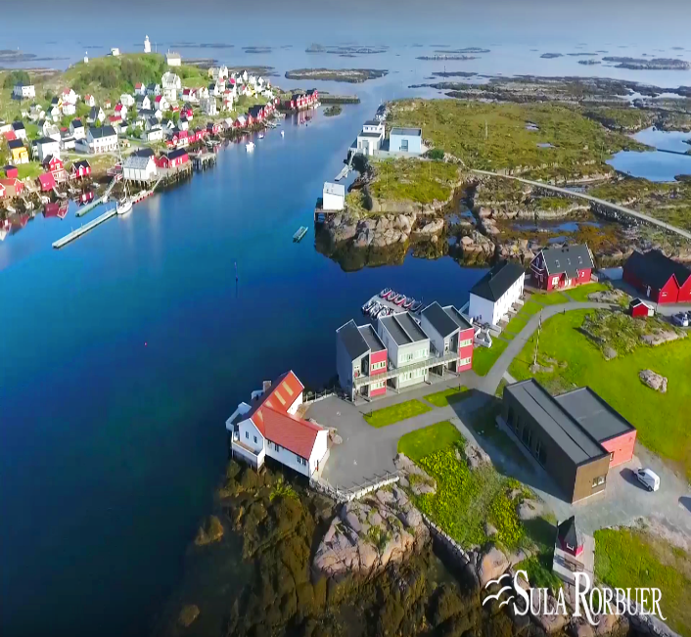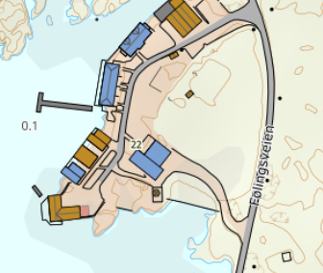

WEGBESCHREIBUNG

SULA RORBUER

Fahre nach dem Hitratunnel weiter auf der Strasse 714 bis nach Fillan
(ca. 15 Km). Nachdem durchqueren von Fillan fahre weiter auf der Strasse 714 in Richtung Frøya. Nachdem durchqueren des Frøyatunnels nehme die erste Ausfahrt im Kreisverkehr in Richtung Sistranda. Fahre ca. 10,5 Km weiter auf der Strasse 714 biege dann auf die Strasse 716 in Richtung Dyrøy/Nordskag ab. Fahre ca. 1 Km und biege rechts in Richtung Dyrøy ab. Folge dem Strassenverlauf in Richtung Dyrøy ca. 8 Km lang bis zum Lebensmittelgeschäft („Coop prix“). Von dort aus geht die Fähre nach Sula. Folge auf Sula der Strasse Fv437 ca. 2,2 Km. Biege dann nach rechts ab und folge dem Strassenverlauf ca. 200. Hier findest du die Anlage.

Schlüssel: Den Haustürschlüssel erhalten Sie vom Betreuer
Betreuer: Roger Larsen
Handy-Nr.: 004793825218
Anschrift: Føllingsveien 22
7280 Sula

